人権尊重のまちづくり懇談会
男女共同参画懇談会
様式2（開催案内例）

あなたの人権は守られていますか？
自分らしさが大切にされていますか？
みんなで考えてみませんか？

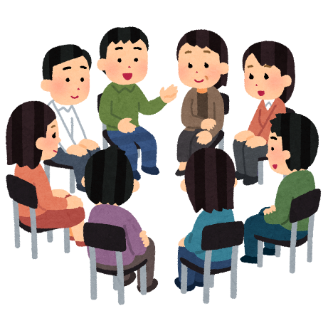
■日時：○ 月 ○ 日（○曜日）
○時○○分 ～ ○時○○分
■会場：○○○会館
■テーマ：身近な人権について～誰もが住みよいまちづくりをめざして～
■内容：DVDを見て、みんなで考えましょう。
DVD『言葉があるから…』
あからさまな差別表現でなくても、無自覚に相手の尊厳を傷つけている言動のことを指す「マイクロアグレッション（小さな攻撃性）」。その言動の背景には、国籍や人種、性別、性的指向など、特定の属性の人たちへの軽視や偏見が隠れていることがあります。自覚なく加害者にならないために……。属性にとらわれずに、ありのままのその人と向きあうことの大切さをこのドラマでは描いています。普段の言動を振り返り、「人権」について話しあってみましょう。


■持ち物：筆記用具
■○○自治会

